Разработано компанией «Старый дед».

**Руководство оператора ПО “Мобильная обучающая игра «Кибершкола»”**

Оглавление

**1.** **Назначение программы** 1

**2.** **Работа программы** 1

**2.1.** **Главное меню** 1

**2.2.** **Выбор урока** 2

**2.3.** **Прохождение урока** 3

**2.3.1.** **Теория** 3

**2.3.2.** **Тестирование** 4

**2.3.3.** **Награда** 5

**2.3.4.** **Игровая часть** 6

**2.4.** **Экзамен** 7

**Приложение А (Награды). 8**

**Приложение Б (Противники) 8**

1. **Назначение программы**

Данное ПО разработано с целью ознакомления населения, в частности подростков, с основами киберграмотности и кибербезопасности в медиапространстве, таких как всемирная сеть (интернет).

1. **Работа программы**

Далее будет рассмотрен сценарий взаимодействия оператора (пользователя) с ПО «Кибершкола».

* 1. **Главное меню**

После загрузки приложения пользователь попадает на экран главного меню (рис.1).

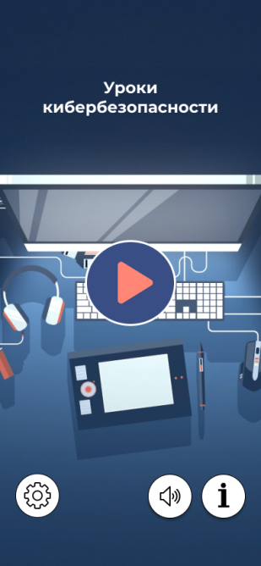

Рисунок 1 – Главное меню.

В главном меню находятся интерактивные кнопки:

«Играть» (центральная кнопка со знаком “►” (“Play”)) – нажатие переносит пользователя в меню выбора урока;

«Настройки» (обозначена знаком шестерни) – открывает меню настроек;

«Микшер громкости» (обозначена знаком динамика) - НЕИЗВЕСТНО;

«Информация» (значок “i”) – выводит информацию о ПО.

* 1. **Выбор урока**

После нажатия кнопки “Play” пользователя переносит в меню выбора урока (рис. 2).

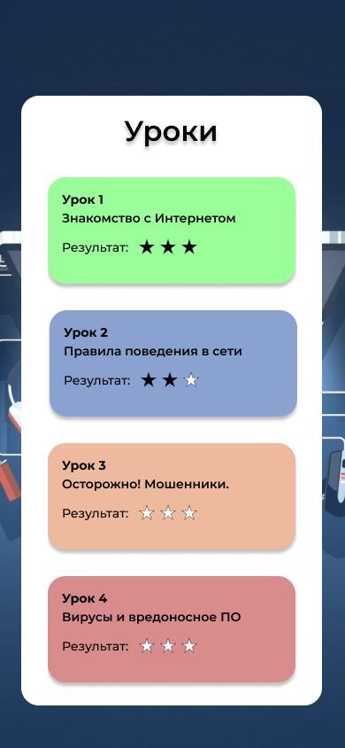

Рисунок 2 – Меню выбора урока.

В данном меню находятся уроки (уровни), которые предстоит пройти игроку. Каждый уровень имеет уникальное название темы урока и результат (рейтинг) выполнения урока. Для прохождения определённого уровня необходимо нажать кнопку с соответствующим уроком.

* 1. **Прохождение урока**

После выбора урока игроку предстоит пройти 4 стадии уровня

* Теория;
* Тестирование;
* Награда;
* Игровая часть.

Далее будет рассмотрена каждая стадия.

* + 1. **Теория**

В каждом уроке в качестве теории рассматриваются 3 вопроса, непосредственно связанных с темой урока. Подача информации представляет собой небольшие текстовые замечания и примеры, разбавленные картинками и схемами, для лучшего понимания теории. В качестве учителя выступает робот Гоша. Экран теории показан на рисунке 3.

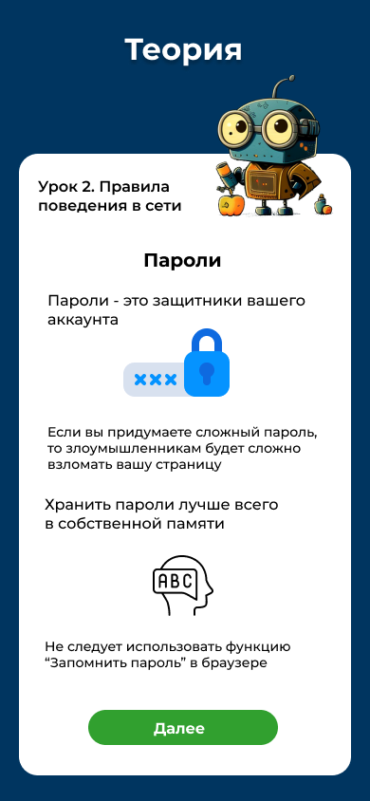

Рисунок 3 – Экран теории.

После того как пользователь просмотрел весь материал необходимо нажать далее.

* + 1. **Тестирование**

После прохождения теории начинается тестирование на пройденный материал (рис. 4).

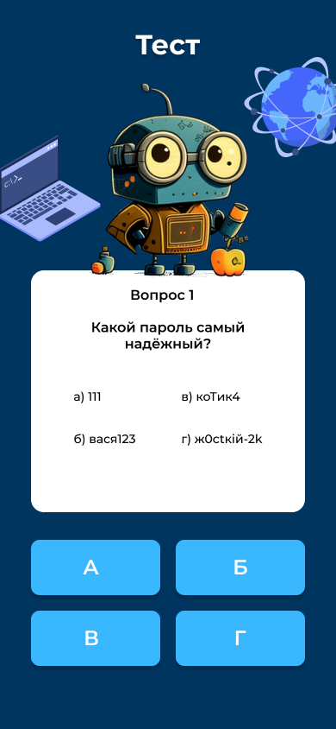

Рисунок 4 – Тестирование.

Правильный ответ на вопрос меняет цветовую гамму на зелёную, неправильный – на красную (рис. 5).

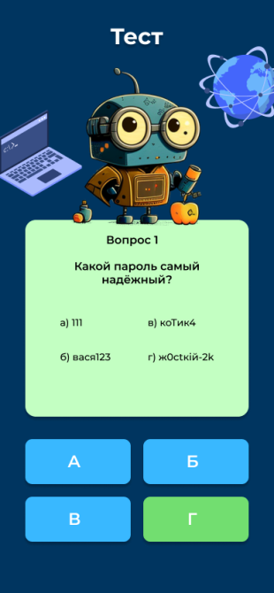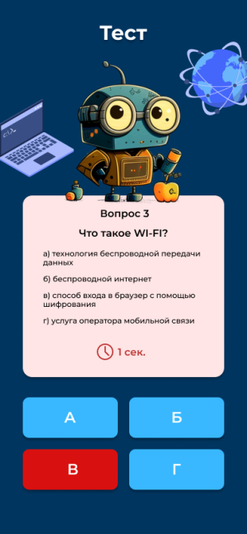

Рисунок 5 – Верификация ответа

* + 1. **Награда**

После прохождения тестирования игроку, основываясь на количестве правильных ответов (от 1 до 3), позволяют выбрать одно из нескольких предложенных улучшений для звездолёта разного уровня, согласно набранным баллам (от 1-го уровня до 3-го) (рис. 6).

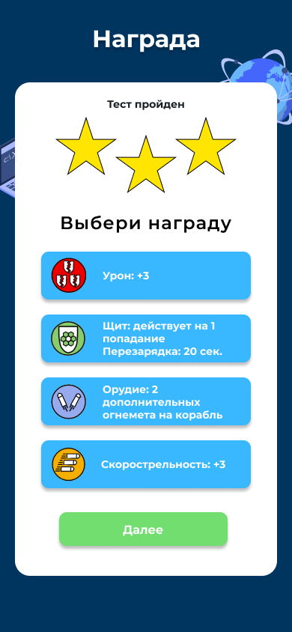

Рисунок 6 – Выбор награды.

Список всех наград прикреплён в приложении А (указан возможный вариант наград).

* + 1. **Игровая часть**

В конце каждого урока игроку предстоит отразить нападение Армии Кибервируса, которая становится сильнее с каждым пройденным уровнем. Для противодействия этой армии игроку предоставляется звездолёт, который он попутно прокачивает проходя пункт 2.3.3.

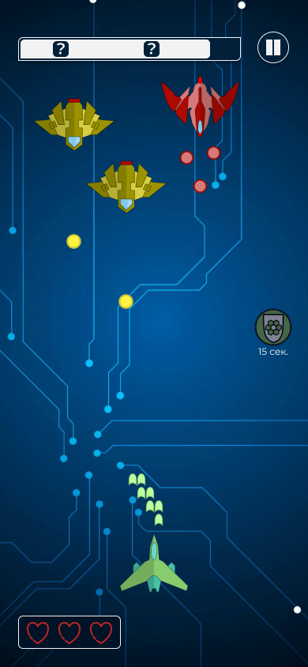

Рисунок 7 – демонстрация игрового процесса (возможный вариант).

В приложении Б указаны встречающиеся в игре противники.

* 1. **Экзамен**

После прохождения всех уроков игроку позволят пройти экзамен, суть которого заключается в следующем:

1. В качестве врага перед игроком предстаёт босс – Кибервирус, имеющий большое количество здоровья.
2. После нанесения определённого количества урона перед игроком всплывает экран вопроса, на который надо ответить в течении определённого количества времени. Правильный ответ выдаст игроку некоторый бонус (например, +1 здоровье или двойной урон), неправильный ответ ничего не даёт.
3. Периодически босс атакует особым приёмом, покрывающий всю игровую область, что делает невозможным уклонение от такой атаки.
4. После попадания по игроку особой атакой всплывает вопрос, аналогичный в пункте 2, но меняется результат ответа: правильный ответ позволяет избежать урона, неправильный ответ не прощает ошибок игрока и наносит троекратный урон по игроку.
5. Весь процесс идёт до тех пор, пока у босса не иссякнет запас здоровья.

После прохождения экзамена игроку выдают поощрительное сообщение. Курс обучения киберграмотности пройден!

# Приложение А (Награды).

|  |  |  |  |  |  |
| --- | --- | --- | --- | --- | --- |
| Уровень 1 | | Уровень 2 | | Уровень 3 | |
| **C:\Users\Ilya\AppData\Local\Microsoft\Windows\INetCache\Content.Word\Health1.png** | + 1 к Здоровью | **C:\Users\Ilya\AppData\Local\Microsoft\Windows\INetCache\Content.Word\Health2.png** | + 2 к Здоровью | **C:\Users\Ilya\AppData\Local\Microsoft\Windows\INetCache\Content.Word\Health3.png** | + 3 к Здоровью |
| **C:\Users\Ilya\AppData\Local\Microsoft\Windows\INetCache\Content.Word\RapeOfFire1.png** | + 1 к Скорострельности | **C:\Users\Ilya\AppData\Local\Microsoft\Windows\INetCache\Content.Word\RapeOfFire2.png** | + 2 к Скорострельности | **C:\Users\Ilya\AppData\Local\Microsoft\Windows\INetCache\Content.Word\RapeOfFire3.png** | + 3 к Скорострельности |
| **C:\Users\Ilya\AppData\Local\Microsoft\Windows\INetCache\Content.Word\Damage1.png** | + 1 к Урону | **C:\Users\Ilya\AppData\Local\Microsoft\Windows\INetCache\Content.Word\Damage2.png** | + 2 к Урону | **C:\Users\Ilya\AppData\Local\Microsoft\Windows\INetCache\Content.Word\Damage3.png** | + 3 к Урону |
| **C:\Users\Ilya\AppData\Local\Microsoft\Windows\INetCache\Content.Word\Mobility.png** | Повышенная маневренность | **C:\Users\Ilya\AppData\Local\Microsoft\Windows\INetCache\Content.Word\SideFire.png** | Дополнительные пушки по бокам | **C:\Users\Ilya\AppData\Local\Microsoft\Windows\INetCache\Content.Word\Penetration.png** | Пробивает одного врага насквозь |
| **C:\Users\Ilya\AppData\Local\Microsoft\Windows\INetCache\Content.Word\Guard.png** | Добавляет щит, блокирующий одно попадание, перезарядка 20 секунд | **C:\Users\Ilya\AppData\Local\Microsoft\Windows\INetCache\Content.Word\AdditionalFire.png** | Дополнительный выстрел из переднего орудия |  |  |

# Приложение Б (Противники)

Персонаж: Здоровье 30, урон 5, скорость снаряда 10, скорострельность 0.5с.

|  |  |
| --- | --- |
| **C:\Users\Ilya\AppData\Local\Microsoft\Windows\INetCache\Content.Word\BulletRed.pngC:\Users\Ilya\AppData\Local\Microsoft\Windows\INetCache\Content.Word\BulletRed.png**C:\Users\Ilya\AppData\Local\Microsoft\Windows\INetCache\Content.Word\Red2.png  Здоровье 10  Снаряд Обычный  Урон 1  Скорость снаряда 4  Скорострельность 2с | **C:\Users\Ilya\AppData\Local\Microsoft\Windows\INetCache\Content.Word\BulletRed.pngC:\Users\Ilya\AppData\Local\Microsoft\Windows\INetCache\Content.Word\BulletRed.pngC:\Users\Ilya\AppData\Local\Microsoft\Windows\INetCache\Content.Word\BulletRed.pngC:\Users\Ilya\AppData\Local\Microsoft\Windows\INetCache\Content.Word\BulletRed.pngC:\Users\Ilya\AppData\Local\Microsoft\Windows\INetCache\Content.Word\Red1.png**  Здоровье 40  Снаряд обычный (стреляет как пулемёт)  Урон 8  Скорость снаряда 10  C:\Users\Ilya\AppData\Local\Microsoft\Windows\INetCache\Content.Word\BulletPurple.pngСкорострельность 0,2с |
| C:\Users\Ilya\AppData\Local\Microsoft\Windows\INetCache\Content.Word\BulletPurple.pngC:\Users\Ilya\AppData\Local\Microsoft\Windows\INetCache\Content.Word\BulletPurple.pngC:\Users\Ilya\AppData\Local\Microsoft\Windows\INetCache\Content.Word\Purple2.png  Здоровье 20  Снаряд двойной-горизонтальный  Урон 3  Скорость снаряда 4  Скорострельность 0,7с | C:\Users\Ilya\AppData\Local\Microsoft\Windows\INetCache\Content.Word\BulletPurple.pngC:\Users\Ilya\AppData\Local\Microsoft\Windows\INetCache\Content.Word\BulletPurple.pngC:\Users\Ilya\AppData\Local\Microsoft\Windows\INetCache\Content.Word\BulletPurple.pngC:\Users\Ilya\AppData\Local\Microsoft\Windows\INetCache\Content.Word\BulletPurple.pngC:\Users\Ilya\AppData\Local\Microsoft\Windows\INetCache\Content.Word\BulletPurple.png**C:\Users\Ilya\AppData\Local\Microsoft\Windows\INetCache\Content.Word\Purple1.png**  Здоровье 60  Снаряд дробовик  Урон 10  Скорость снаряда 8  Скорострельность 2с |
| **C:\Users\Ilya\AppData\Local\Microsoft\Windows\INetCache\Content.Word\BulletYelloy.pngC:\Users\Ilya\AppData\Local\Microsoft\Windows\INetCache\Content.Word\BulletYelloy.pngC:\Users\Ilya\AppData\Local\Microsoft\Windows\INetCache\Content.Word\BulletYelloy.pngC:\Users\Ilya\AppData\Local\Microsoft\Windows\INetCache\Content.Word\BulletYelloy.pngC:\Users\Ilya\AppData\Local\Microsoft\Windows\INetCache\Content.Word\BulletYelloy.pngC:\Users\Ilya\AppData\Local\Microsoft\Windows\INetCache\Content.Word\BulletYelloy.pngC:\Users\Ilya\AppData\Local\Microsoft\Windows\INetCache\Content.Word\Yelloy2.png**  Здоровье 50  Снаряд тройной-вертикальный  Урон 20  Скорость снаряда 2  Скорострельность 5с | **C:\Users\Ilya\AppData\Local\Microsoft\Windows\INetCache\Content.Word\BulletYelloy.pngC:\Users\Ilya\AppData\Local\Microsoft\Windows\INetCache\Content.Word\BulletYelloy.pngC:\Users\Ilya\AppData\Local\Microsoft\Windows\INetCache\Content.Word\BulletYelloy.pngC:\Users\Ilya\AppData\Local\Microsoft\Windows\INetCache\Content.Word\BulletYelloy.pngC:\Users\Ilya\AppData\Local\Microsoft\Windows\INetCache\Content.Word\BulletYelloy.pngC:\Users\Ilya\AppData\Local\Microsoft\Windows\INetCache\Content.Word\BulletYelloy.pngC:\Users\Ilya\AppData\Local\Microsoft\Windows\INetCache\Content.Word\BulletYelloy.pngC:\Users\Ilya\AppData\Local\Microsoft\Windows\INetCache\Content.Word\BulletYelloy.pngE:\ZADANIYA\практика\GameAssets\Game\Enemies\Yelloy\Yelloy1.png**  Здоровье 100  Снаряд четверной-горизонтальный  Урон 10  Скорость снаряда 4  Скорострельность 4с |
|  | |